Конспект урока по литературному чтению
Класс: 3

Тема: А.С.Пушкин «Сказка о царе Салтане, о славном и могучем богатыре князе Гвидоне Салтановиче и о прекрасной царевне Лебеди».
Цель: развитие устной речи учащихся, их фантазии и творческого мышления через анализ художественного произведения и составление сравнительных характеристик главных героев сказки; совершенствование навыка грамотного и выразительного чтения; формирование умения анализировать прочитанное с опорой на образный язык литературного произведения; воспитание любви к русской литературе и гордости за Россию.
Формирование УУД:
Познавательные: Умение ориентироваться в своей системе знаний: отличать новое от уже известного с помощью учителя; добывать новые знания: находить ответы на вопросы, используя учебник, свой жизненный опыт и информацию, полученную на уроке.
Регулятивные: Умение определять и формулировать цель на уроке с помощью учителя; проговаривать последовательность действий на уроке; работать по коллективно составленному плану; оценивать правильность выполнения действия; планировать своё действие в соответствии с поставленной задачей.
Коммуникативные: Умение оформлять свои мысли в устной форме; слушать и понимать речь других.
Личностные: Способность к самооценке.
Тип урока: обобщение
Ресурсное обеспечение
- учебник
- карточки с заданием
- презентация к уроку;
- мультимедийная техника;
Педагогические технологии:
- личностно – ориентированного обучения;
- объяснительно – иллюстративного обучения;
-ИКТ - технология (презентация);
- здоровьесберегающее обучение.

Ход урока

Этапы урока

Деятельность учителя
1.Организационный этап.
- Встали красиво, выровнялись. Садитесь.
Громко прозвенел звонок.
Начинается урок.
Наши ушки – на макушке,
Глазки широко открыты.
Слушаем, запоминаем,
Ни минуты не теряем.
- Ребята! У вас хорошее настроение? Вот такое?

- Вспомните, с творчеством какого автора мы познакомились на прошлых уроках литературного чтения? Что вы уже знаете об этом авторе?
Великий русский писатель, солнце русской поэзии. Он написал много произведений для взрослых, сказки для детей.

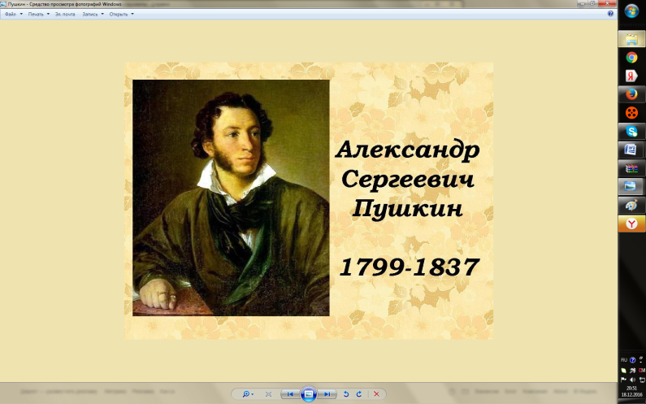
-Сегодня на уроке литературного чтения мы с вами продолжим работу по сказке А.С.Пушкина «Сказка о царе Салтане»
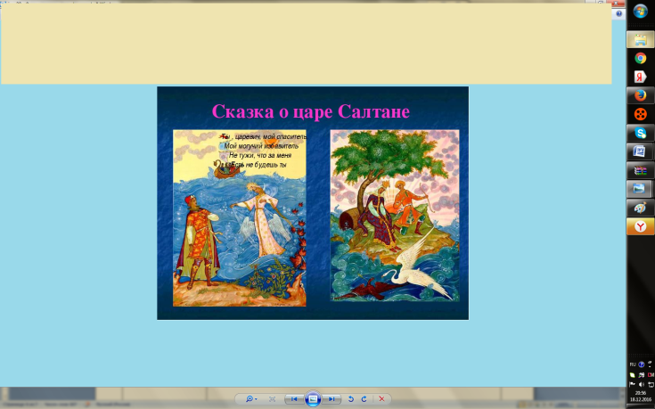
- Вспомните, какое полное название этой сказки?

2.Актуализация знаний учащихся.

3. Физкультминутка
А.С.Пушкин назвал свое произведение «Сказка о царе Салтане, о славном и могучем богатыре князе Гвидоне Салтановиче и о прекрасной царевне Лебеди»
- Каким представляет в названии Пушкин князя Гвидона?
Оправдывает ли князь Гвидон это звание?
Найдите в тексте и прочитайте.
1. Рос не по дням, а по часам. Так обыкновенный ребенок не может, только богатырь.
2. Управляет силами природы. Смог подчинить себе волну.
3. Спас от смерти Лебедь, не пожалел единственной стелы.
Составление характеристики князя Гвидона. (Слайд 4)
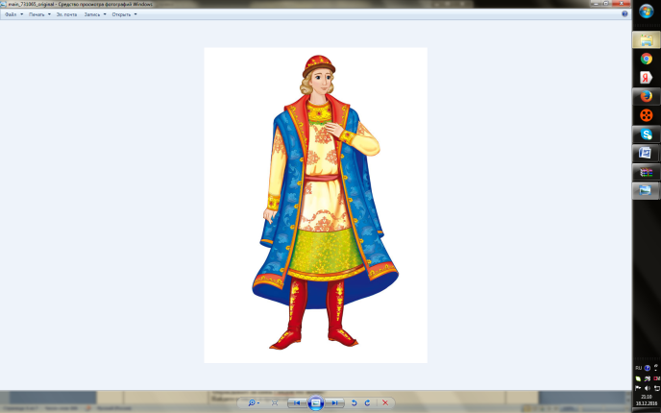
-Какие ещё черты характера открываются нам в поступках князя Гвидона?
- А как он относится к своим родителям?

- Что побуждает князя Гвидона завести столько чудес в своем княжестве? Жадность, хвастовство или что-то другое?

- Перечислите чудеса, которые появились на острове.
- Одинаково ли говорят об одном и том же чуде разные герои сказки? Найдите и прочитайте, как говорит о чудесах князь Гвидон, царевна Лебедь, купцы, ткачиха с поварихой.
-Какое из чудес вам понравилось больше всего? Прочитайте. Почему оно вам понравилось?
(Слайд 5 - 7)
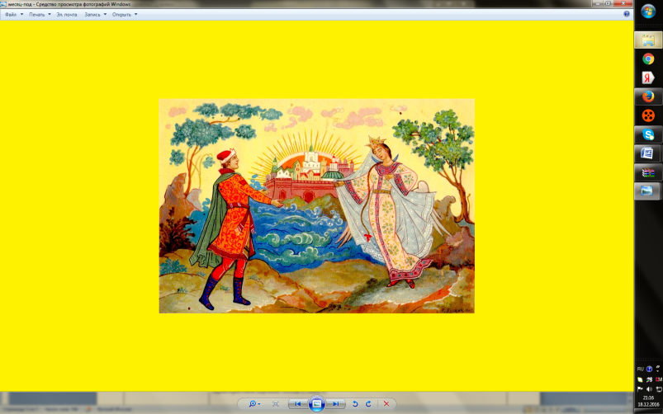

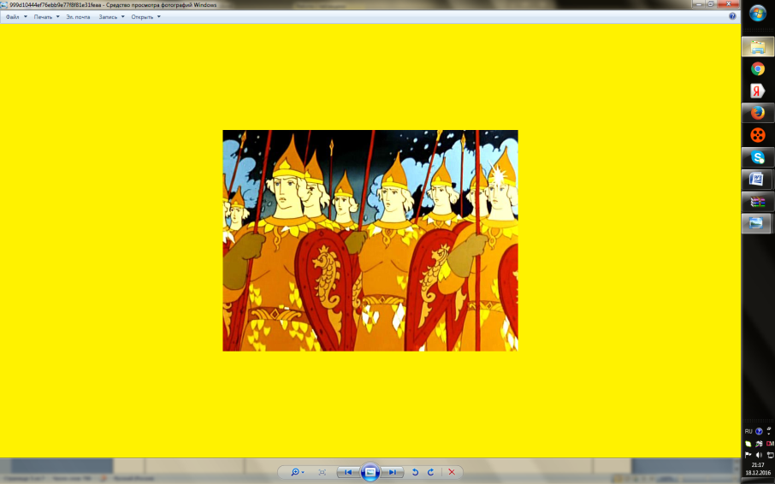

-Как вы думаете, почему царевна Лебедь помогает князю Гвидону и исполняет все его желания?
- Какой вы представляете себе царевну Лебедь? Докажите примерами из сказки. Составление характеристики царевны Лебедь (Слайд 8)
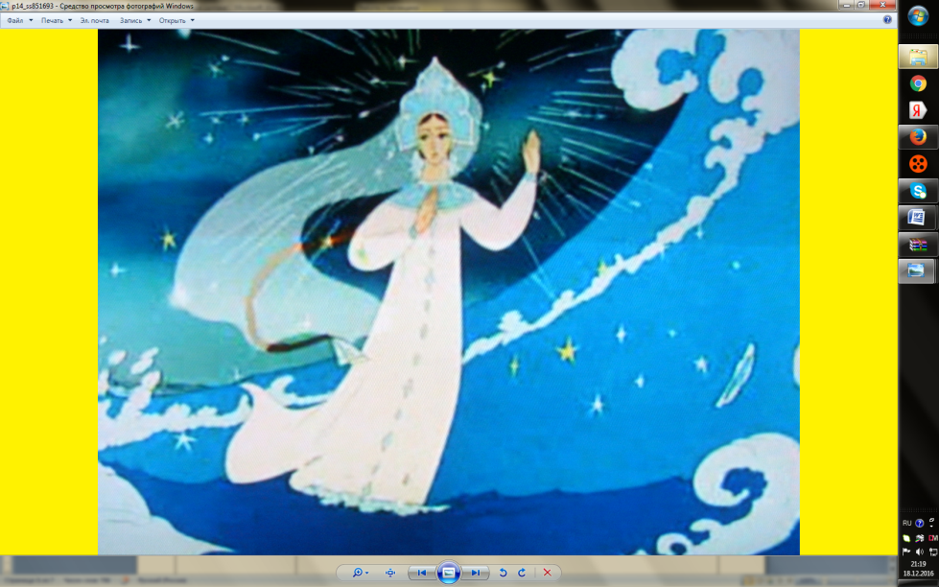

Электронная физминутка
-Можно ли назвать царя Салтана грозным? Какие слова больше подойдут к его характеру?
Добрый, мягкий, нерешительный, слабохарактерный.
Вспомните, что стало причиной несчастий князя Гвидона и его матери?
Как были наказаны завистницы?
4.Творческое задание
-Сейчас, я предлагаю вам выполнить задание в группах. Я раздам вам карточки с заданием. На каждой будет указано имя сказочного героя из любой другой сказки Пушкина. Вы посовещаетесь со своими соседями и составьте его характеристику по плану. Прочитайте ее классу, не называя сказочного героя. А мы попробуем догадаться, о ком идет речь. На слайде дан план характеристики (Слайд 10)
Характеристика героя
Выступление групп с зачитывание характеристик сказочных героев и коллективное отгадывание сказочных персонажей.
5.Работа над жанровыми особенностями произведения.

- Можно ли сказки Пушкина сравнить с народными сказками?
- Что у них общего с народными сказками?
-Чем они отличаются?
Народные слова и выражения.
(Но жена не рукавица, с белой ручки не стряхнешь и за пояс не заткнешь. В путь-дорогу собирался. На море, на окияне…)
Победа добра над злом.
Живет и чудо, и реальность.
-В чем же отличие сказок Пушкина от народных?
5.Итог урока. Рефлексия.
-Наш урок подходит к концу. Давайте вместе подведем его итог.
- Что нового удалось нам сегодня узнать о творчестве А.С.Пушкина?
- Какая работа для вас была самая интересная?
-Какое задание оказалось самым трудным?
- Что бы вы хотели узнать о нашем великом поэте?
Покажите изменилось ли ваше настроение
На лестнице успеха

Домашнее задание: прочитать или выучить наизусть тот отрывок из сказки А.С.Пушкина,, который подходит к вашему рисунку.

